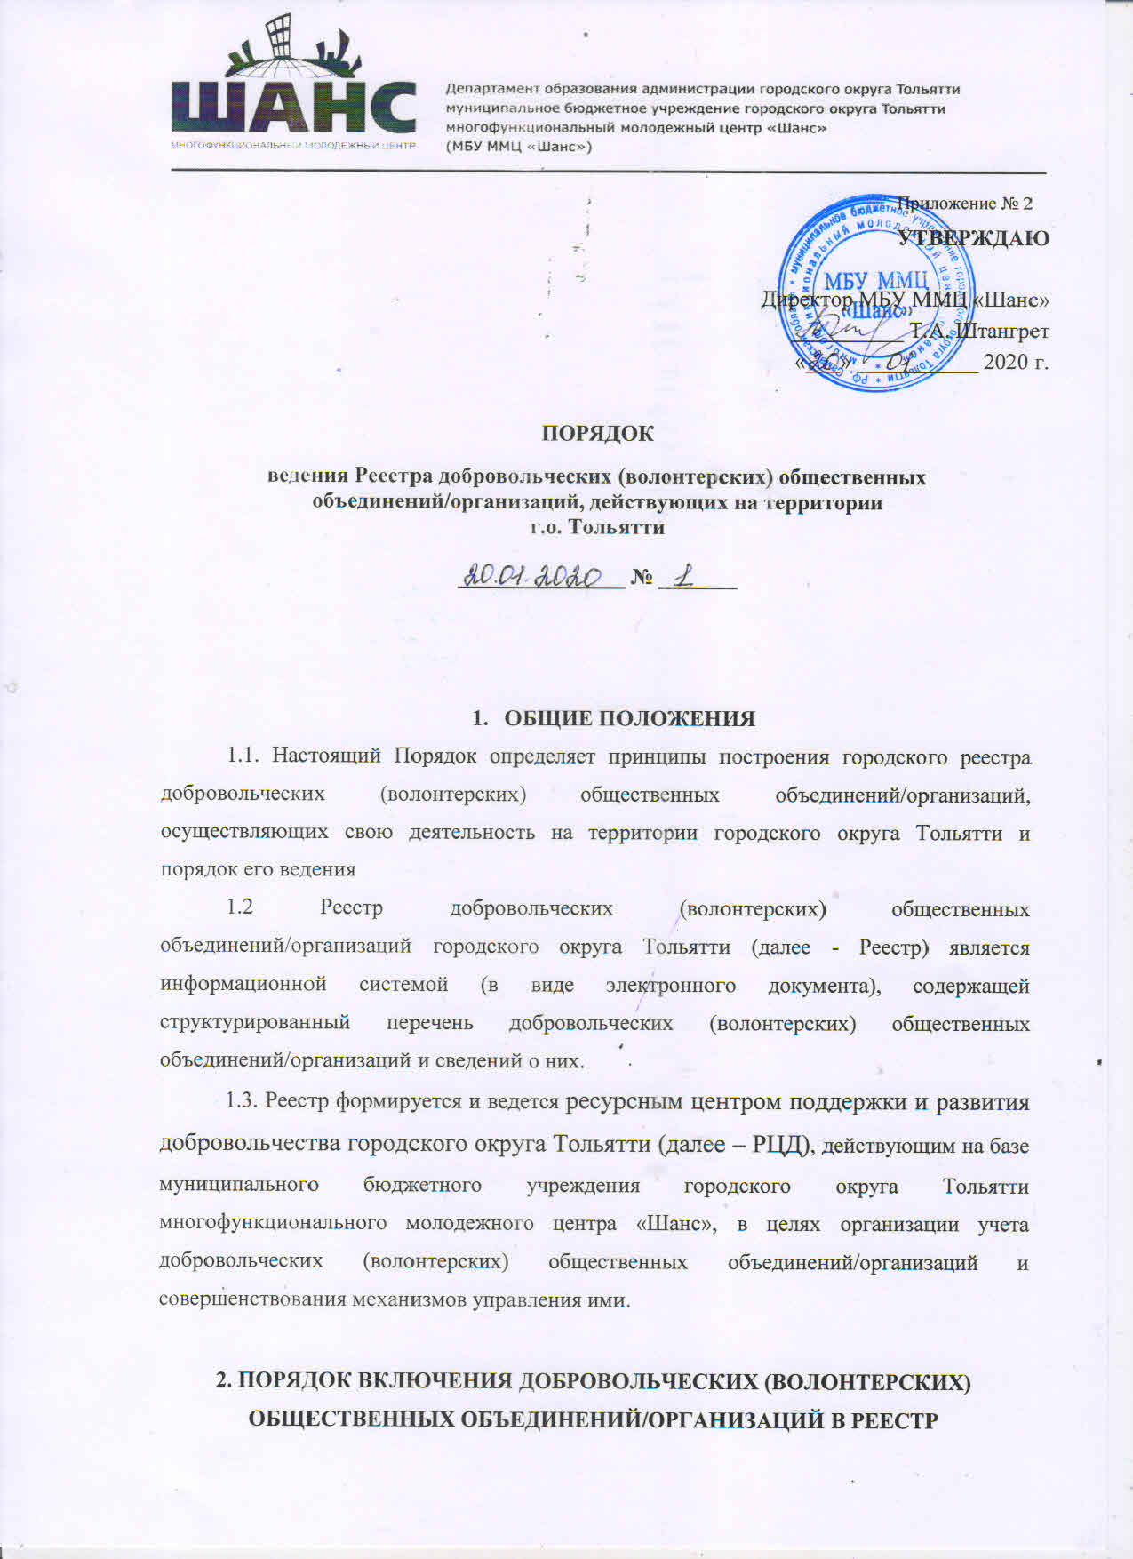

2.1. Для включения в Реестр, добровольческое (волонтерское) общественное объединение/организация представляет в РЦД:
- заявление о включении в Реестр (Приложение 1);
- информационную карту о деятельности объединения (Приложение 2).
2.2 Включение добровольческих (волонтерский) общественных объединений/организаций городского округа Тольятти в Реестр осуществляется добровольно и безвозмездно в течение месяца после предоставления ими необходимых документов в РЦД.
2.3. По требованию добровольческих (волонтерских) общественных объединений/организаций может выдаваться справка о нахождении в Реестре РЦД.
2.4. Действие настоящего Порядка не распространяется на:
- молодежные и детские коммерческие организации;
- молодежные и детские религиозные организации;
- молодежные и детские объединения, учреждаемые либо создаваемые политическими партиями;
- молодежные и студенческие объединения, являющиеся профессиональными союзами.

3. УСЛОВИЯ И ПОРЯДОК ПОДТВЕРЖДЕНИЯ СВОЕГО
СООТВЕТСТВИЯ ТРЕБОВАНИЯМ РЕЕСТРА
3.1. Ежегодно Реестр обновляется 31 декабря на основе информации о деятельности добровольческого (волонтерского) общественного объединения/организации предоставленной до 01 октября текущего года (Приложение №2).
3.2. При внесении сведений в реестр каждому добровольческому (волонтерскому) общественному объединению/организации присваивается реестровый номер, представляющий собой цифровую комбинацию из 11 знаков (Приложение №3).
3.3. Добровольческому (волонтерскому) общественному объединению/организации включенному в реестр, выдается свидетельство о внесении в реестр добровольческих (волонтерских) общественных объединений/организаций.

4. УСЛОВИЯ ИСКЛЮЧЕНИЯ ИЗ РЕЕСТРА
4.1. Добровольческое (волонтерское) общественное объединение/организация подлежит исключению из реестра:
- по желанию добровольческого (волонтерского) общественного объединения/организации на основании письменного заявления;
-при ликвидации добровольческого (волонтерского) общественного объединения/организации;
-при прекращении деятельности добровольческого (волонтерского) общественного объединения/организации в результате реорганизации, за исключением его преобразования;
-при не предоставлении информации о деятельности добровольческого (волонтерского) объединения/организации до 01 октября (в соответствии с п.3.1 настоящего порядка).

5. ВЕДЕНИЕ РЕЕСТРА
5.1.Реестр ведется в электронном виде руководителем РЦД.
5.2.Реестр заполняется по утвержденной форме настоящего Порядка.
5.3.Реестр хранится в соответствии с требованиями к хранению документов, находящихся в текущем делопроизводстве.

6. МЕРЫ ОТВЕТСТВЕННОСТИ И КОНТРОЛЯ
6.1.Руководитель РЦД несет ответственность за соблюдение порядка ведения Реестра в соответствии с действующим законодательством.
6.2. Заявитель добровольческого (волонтерского) общественного объединения/организации несет ответственность за правильность и полноту предоставленных сведений. Сроки об уведомлении изменений предоставляются в течение месяца.
6.3. Руководитель РЦД имеет право запрашивать дополнительную информацию о деятельности добровольческой (волонтерской) общественной организации/объединения.

Приложение 1
к Порядку от ____________ № ______

ЗАЯВЛЕНИЕ

Добровольческое (волонтерское) общественное объединение/организация (наименование полностью) ходатайствует о включении в реестр добровольческих (волонтёрских) общественных объединений/организаций городского округа Тольятти.

Приложения:

1. Копия устава или положения добровольческого (волонтерского) общественного объединения/организации.

2. Информация о деятельности добровольческого (волонтерского) общественного объединения/организации (форма 2).

____________/__________________
Подпись руководителя (лица, его замещающего)
постоянно действующего руководящего
органа объединения)

Приложение 2
к Порядку от ____________ № ______

ИНФОРМАЦИЯ О ДЕЯТЕЛЬНОСТИ ДОБРОВОЛЬЧЕСКОГО (ВОЛОНТЕРСКОГО)
ОБЩЕСТВЕННОГО ОБЪЕДИНЕНИЯ/ОРГАНИЗАЦИИ
________________________________________________________________________
(Наименование))
№ П/П | СВЕДЕНИЯ ОБ ОБЪЕДИНЕНИИ  1. Полное название (согласно Уставу или положению).  2. Сокращенное название | Дата создания | Наличие структурных подразделений (если имеются, указать их общее количество) | Цель создания и деятельности | Численный состав | Основные направления деятельности (патриотическое, спортивное, событийное, социальное и т.д.) | Ф.И.О. (полностью) и должность руководителя. | Фактический адрес | Телефон, электронный адрес

Приложение 3
к Порядку от ____________ № ______

СТРУКТУРА РЕЕСТРОВОГО НОМЕРА ДОБРОВОЛЬЧЕСКОГО (ВОЛОНТЕРСКОГО) ОБЩЕСТВЕННОГО ОБЪЕДИНЕНИЯ/ОРГАНИЗАЦИИ

а а б б в в г г д д д

Реестровый номер общественного объединения, включенного в реестр, состоит из 11 цифр, расположенных в следующей последовательности:
-аа (1 - 2-й знаки) - порядковый номер Самарской области по перечню субъектов Российской Федерации, установленному статьей 65 Конституции Российской Федерации;
-бб (3 - 4-й знаки) - дата, когда внесена запись;
-вв (5 - 6-й знаки) - месяц, когда внесена запись;
-гг (7 - 8-й знаки) - год, когда внесена запись;
-ддд (9 - 11-й знаки) - порядковый номер общественного объединения.

.

